侯德榜
放射性

Hou De Bang
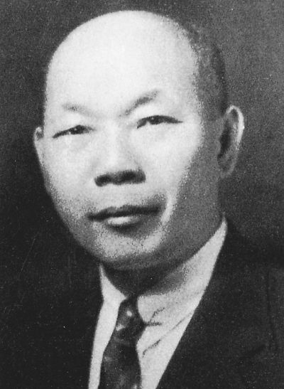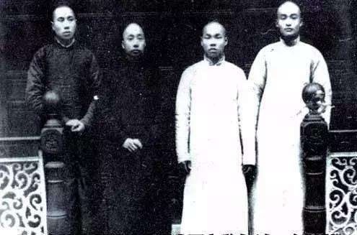
侯德榜：名启荣，字致本，生于福建闽侯，著名科学家，杰出化学家，侯氏制碱法的创始人，中国重化学工业的开拓者。近代化学工业的奠基人之一，是世界制碱业的权威。
20世纪20年代，突破氨碱法制碱技术的奥秘，主持建成亚洲第一座纯碱厂；30年代，领导建成了中国第一座兼产合成氨、硝酸、硫酸和硫酸铵的联合企业；40~50年代，又发明了连续生产纯碱与氯化铵的联合制碱新工艺，以及碳化法合成氨流程制碳酸氢铵化肥新工艺；并使之在60年代实现了工业化和大面积推广。
1926年，中国“红三角”牌纯碱入万国博览会，获金质奖章。侯德榜积极传播交流科学技术，培育了很多科技人才，为发展科学技术和化学工业做出了卓越贡献。
代表作品 ：《纯碱制造》、《新法制碱》、《制碱工学》等

代表作品：《放射性专论》
一个国家没有实力，要在这个强权横行的世界里谈平等，要别人尊重你，这是不可能的。
－－ 侯德榜

